**题目：**web应用下Java加载证书方式(导入自己的证书库)

**问题：**Java加载证书方式

**现象：**Java加载证书方式

**解决方法：**

Java是可以自己指定证书库的所在位置的。无论是在本地或者Azure上都可以将加载过证书库的文件上传。

然后通过程序指定要加载的证书库。

例如在Azure上：

1. 登录网站的kudu站点

<https://[网站名].scm.chinacloudsites.cn/DebugConsole>

1. 把证书库和需要加载的证书放到相应的位置

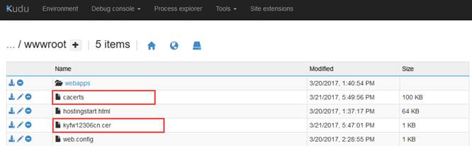

1. 切换命令行到keytool所在的位置，在命令行运行加载证书的命令

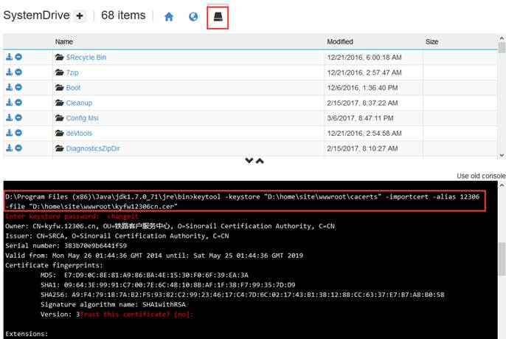

1. 加载完毕以后，在程序中或者配置文件中制定要加载的信任库即可

如：System.setProperty ("javax.net.ssl.trustStore", trustStorePath);

1. 如果担心证书库不全，也可以直接从Azure上直接下载证书库，然后对此文件进行import证书

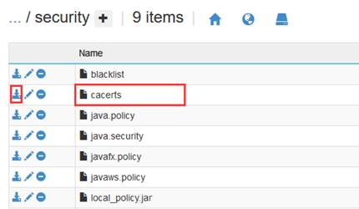

此外，还有在.net下如何加载证书方式的文档，供参考：<https://azure.microsoft.com/en-us/blog/using-certificates-in-azure-websites-applications/>

**链接资源：**